Муниципальное образовательное учреждение средняя общеобразовательная школа №6 г.Бикина Бикинского муниципального района Хабаровского края

СИСТЕМА МЕТОДИЧЕСКОЙ РАБОТЫ
В ШКОЛЕ СТАРШЕЙ СТУПЕНИ
Содержание методической работы

Методическая работа в школе – это специальный комплекс практических мероприятий, базирующийся на достижениях науки, передового педагогического опыта и направленный на всестороннее повышение компетентности и профессионального мастерства каждого учителя. Этот комплекс ориентирован прежде всего на повышение творческого потенциала педагогического коллектива в целом, а в конечном счете – на повышение качества и эффективности образовательного процесса: роста уровня образованности, воспитанности и развития учащихся.
Методическая работа в школе направлена на оказание действенной помощи учителям и классным руководителям в улучшении организации обучения и воспитания школьников, обобщении и внедрении передового педагогического опыта, повышении теоретического уровня и педагогической квалификации учителей и тьютеров школы

Анализ исходных данных и результатов первого этапа диагностического периода становления школы старшей ступени как цифровой определил основные аспекты направленные на совершенствование системы школьной методической деятельности:
- Изменения в организации методической службы (определены инновационные подходы)
- Выделение основных «пространств» методической системы
- Применение 3х уровневого подхода к организации управленческой деятельности организации методической работы
- Формирование системы методической работы школы

Методическая работа МОУ СОШ №6 г. Бикина (школа старшей ступени с переходом на цифровые ресурсы) в новых условиях представляет собой систему, состоящую их 3-х взаимосвязанных пространств:
  - организационно-управленческое;
  - учебно-методическое;
  - научно-методическое.

- По содержанию организационно-управленческое пространство - это уровень стратегического управления, работу которого координирует Методический совет школы. Основным принципом организации деятельности организационно-управленческого пространства являются соуправление ( каждый педагог задействован в управлении через составление планирования, организации УВП)
- Учебно-методическое пространство представляет собой информационно-аналитический уровень управления деятельностью методической работы, включающий в себя мониторинг качества знаний и результативность ученических достижений
- Научно-методическое пространство – это уровень тактического управления, который включает в себя работу ШМО, аттестационных комиссий, профессиональный рост педагогов школы.

Организация системы методической работы

Организационно-управленческая
деятельность

Учебно-методическая
деятельность

Научно-методическая деятельность

Отсюда следуют ЗАДАЧИ методической работы:
- Формирование инновационной направленности в деятельности педколлектива школы, проявляющейся в систематическом изучении, обобщении и распространении опыта, в работе по внедрению достижений педагогической науки
- Повышение уровня теоретической (предметной), психолого-педагогической подготовки учителей
- Организация работы по изучению новых образовательных программ, вариантов учебных планов, изменений в государственных образовательных стандартах
- Обогащение новыми педагогическими технологиями, формами и методами воспитания
- Организация работы по изучению нормативных документов
- Оказание научно-методической и консультативной помощи учителям в организации педагогического самообразования
- Повышение общей педагогической культуры учителя

Механизм реализации методических целей и задач по трехуровневой системе
Стратегическая цель
методической работы школы
Информационно-аналитический уровень

Стратегический уровень (Педсовет)
Тактический
уровень (реализация)
Мониторинг
Методический совет
Анализ деятельности
Диагностика
ШМО, руководители ШМО
Школьный методический кабинет
ТЛНП
Библиотечная служба
Психологическая служба
НОУ

* ТЛНП – творческая лаборатория начинающего педагога
Структура системы методической работы

Стабильность данной системы дает возможность применять различные формы методической работы, что делает методическую работу интересной и результативной. Четкое разграничение целей и задач компонентов методической системы школы, а также их функций, делает разработанную систему дееспособной.

Педсовет (тематический)

Методический
совет школы
Методический кабинет школы
ШМО
реализация решений на практике

Методическая конференция
Разработка направлений работы
Определение стратегии

Итоги работы ШМО
Принятие решений, вынос предложений
Анализ решения

Направления выработки и принятия решения:

- на педсовете определяются стратегия развития школы;
- методический кабинет через метод совет разрабатывает тактику и конкретные направления работы, которые доводятся до ШМО;
- на заседаниях ШМО реализуется принимаемое решение на практике, разрабатывается учителями;
- итоги работы ШМО подводятся на методической конференции

Обозначение обратной связи:
- ШМО самостоятельно принимают решения, выходят с предложением на методсовет;
- метод совет анализирует данное предложение и ставит перед администрацией поднятую проблему;
-администрация вынести проблему на педсовет.
Характеристика компонентов системы методической работы с педагогическими кадрами

- Педсовет
Находится на вершине системы методической работы школы, проводится 1 раз в четверть и определяет стратегию работы педагогического коллектива, направленную на повышение уровня учебно-воспитательного процесса

- Методический кабинет школы
Является центром работы в школе, основными задачами методического кабинета являются:
  - Организация систематической профессиональной подготовки педагогических кадров
  - Анализ эффективности работы школы, определение проблем, цели, задач на ближайший период и на перспективу
  - Создание необходимых условий для обеспечения внедрения педагогических технологий, реализации Программы развития школы.
  - Обобщение педагогического опыта учителей
  - Диагностирование запросов и корректировка методических затруднений, оказание методической помощи в случае профессиональных затруднений
Основные направления деятельности методического кабинета: просветительская деятельность и консультации

- Методический совет школы
Руководит деятельностью методического кабинета. Цель его деятельности – организация и координация методического обеспечения учебно-воспитательного процесса, методической учёбы педагогических кадров. В его состав входят руководители ШМО и заместитель директора по УВР. Направления работы методического совета:
- Создание условий для роста педагогического и методического мастерства учителей
- Координация работы ШМО
- Диагностика результатов деятельности учителей

- ШМО
Главной структурой, организующей работу учителей-предметников и классных руководителей, является методическое объединение (МО). Это коллективный орган школы, способствующий повышению профессиональной мотивации, методической культуры учителей и развитию творческого потенциала.
Планирование работы ШМО строится на основании задач, вытекающих из оценки школы, методического объединения, из проблемных полей деятельности всех методических подразделений, вытекающих из анализа результативности работы за предыдущий год

- Методическая конференция
Проводится 1 раз в конце учебного года, является завершающим звеном методической работы в школе. На ней подводятся итоги работы ШМО и учителей-предметников. Главной задачей методической конференции является активизация творческого потенциала коллектива в целом и отдельных учителей.

Методическая служба школы
Важнейшую роль в организации работы Программы развития играет методическая служба школы. В основу системы методической службы положены формы ее организации.
Основное назначение методической службы нашей школы связано с созданием условий для адаптации, становления, развития и саморазвития педагогических работников на основе выявления их индивидуальных особенностей и состоит в следующем:
  - Обеспечении реализации Программы развития школы:
  - Удовлетворении образовательных потребностей педагогических работников
  - Выявлении, оформлении и сопровождении педагогического опыта

Приоритетные направления работы методической службы
- Стимулирование творческого самовыражения, раскрытие профессионального потенциала педагогов
- Формирование нового содержания образования
- Информатизация образовательного процесса
- Результативность исследовательской деятельности педагогов и учащихся
- Направление инновационной деятельности на реализацию Программы развития школы
Перед методической службой поставлена цель: непрерывное совершенствование уровня профессионального мастерства педагогов в условиях модернизации школьного образования, развитие методического обеспечения учебного процесса в соответствии с целями и задачами работы школы и Программы развития.
Для реализации цели сформулированы следующие задачи:
- Повышение педагогического мастерства учителя путем внедрения современных информационно-коммуникативных технологий в процесс обучения и воспитания школьников.
- Активизация научно-исследовательской деятельности учителя
- Совершенствование системы учета передового педагогического опыта
- Создание критериальной основы качества образования
- Развитие инновационной сферы в образовательном процессе

Основные функции методической службы:

- Концептуально-стратегическая
- Научно-методическая
- Мотивационно-стимулирующая
- Аналитико-диагностирующая
- Организационно-управленческая

Методическая служба рассматривается как сервисная, поэтому основная ее деятельность направлена:
- В информационно-аналитической деятельности на анализ деятельности школьного педагогического коллектива и методической службы; анализ результатов учебно-воспитательной работы школы, разработка предложений по улучшению образовательной деятельности, изучение и обобщение педагогического опыта
- В диагностическо-прогностической области на координацию деятельности педагогов, изучение уровня профессиональной подготовки учителей, их профессиональных потребностей, диагностика информационных запросов
- В области содержания образования на ознакомление педагогов с новыми программами и требованиями, педагогическими технологиями обучения и воспитания, подготовка кадров к освоению учебного плана профильного обучения
- В инновационной и экспериментальной деятельности на организацию методической работы с кадрами по повышению квалификации, изучение инновационных подходов в вопросах обучения, поддержку опытно-экспериментальных работ
- В области повышения квалификации на создание системы мониторинга курсовой подготовки педагогов, создание программ по самообразованию, создание условий и оказание поддержки педагогов для участия в профессионалах конкурсах, педчтениях, научно-практичеких конференциях, через реализацию программы «Одаренные дети»

Структура методической работы в школе определяется ее спецификой (муниципальное образовательное учреждение с наличием профильных и вечерних классов)

МОДЕЛЬ МЕТОДИЧЕСКОЙ СЛУЖБЫ

ПЕДСОВЕТ

Методический кабинет школы
Методические объединения

Гуманитарный цикл
Филологический цикл
Естественно-математический цикл
МО учителей ОБЖ, ф-ры и технологии
МО классных руководителей

Творческая лаборатория начинающего педагога
НОУ

Историко-краевед. секция Экономико-географ. секция
Литературно-краев. секция
Секция «МИФ»

Методический и экспертный совет

Психолого-педагогическая
служба

Руководители ШМО
Педагоги-наставники

Библиотечная
служба

Основные направления научно-методической работы в школе, направленные на повышение профессионального мастерства учителя:

Основные направления
Диссеминация опыта
Повышение квалификации
Развитие творческого потенциала учащихся
Сетевые сообщества
Профессиональные конкурсы
Участие в РМО
Публикации
Научно-практическое общество учащихся
Проектно-исследовательские секции
участие в олимпиадах

Внеклассная работа
самообразование
наставничество
Курсы, корпоративное обучение
Работа ШМО

Деятельность научно-методической службы направлена на непрерывное повышение компетентности педагогов в области науки, учебного предмета, методики его преподавания и расширения кругозора учащихся по предмету.

Формы научно-методической работы разнообразны и соответствуют содержанию работы, профессиональным возможностям, образовательным потребностям и интересам учителей:
№ | Блок | Формы
1 | Поисковая работа и научные исследования педагогов | Разработка и апробация авторских и вариативных программ  Изучение теоретического материала по проблеме исследования  Участие в научно-практических конференциях, семинарах (выступления по исследованию)  Публикация труда в журналах  Распространение опыта в сетевых сообществах
2 | Руководство поисковой работой обучающихся | Руководство предметными кружками и элективами, творческими и проблемными группами, секцией НОУ  Участие в организации научно-практической конференции учащихся, проведение консультаций, руководство работой одаренных учеников по индивидуальным планам
3 | Разработка методической документации | Работа по составлению учебных планов, программ, методических рекомендаций по организации и управлению образовательным процессом, научно-методической работой,  Разработка экзаменационных материалов, анкет, различных положений, методик диагностики
4 | Подготовка учебных аудио- и видеозаписей мероприятий | Подготовка аудио- и видеозаписей уроков, внеклассных мероприятий
5 | Повышение квалификации | Стажировки, круглые столы, индивидуальные консультации, авторские семинары, открытые уроки, взаимопосещения, работа с научно-методической литературой, наставничество, участие в профессиональных конкурсах
6 | Обобщение и распространение инновационного педагогического опыта | Работа в творческой группе по сбору материалов с целью изучения инновационного опыта, систематизация и обобщение материалов творчески работающего учителя или собственного опыта инновационной деятельности, оформление результатов исследования (доклад, статья, брошюра), внедрение инновационных разработок в образовательный процесс, мастер-классы, педсоветы, педчтения, создание информационной базы о передовом инновационном опыте

Организация работы школьных методических объединений

МО – объединяет учителей одной области. Руководитель МО выбирается из состава членов МО и утверждается директором. Данные группы постоянные по составу, который не превышает шести человек.

Методические объединения школы старшей ступени:

- МО учителей гуманитарного цикла
- МО учителей филологического цикла
- МО учителей естественно-математического цикла
- МО учителей ОБЖ, физкультуры и технологии
- МО классных руководителей

Функции методических объединений:
- ведение методической работы по предмету,
- организация внеклассной деятельности учащихся,
- проведение анализа результатов образовательного процесса
- контроль и обеспечение участия учащихся в школьных, районных, краевых соревнованиях, олимпиадах, конкурсах и НОУ.

Руководитель ШМО собирает документацию, отражающую работу МО по результатам внутришкольного контроля образовательного процесса; собирает банк методических разработок.
МО имеет право выдвигать предложения по улучшении. Процесса образования, согласуя свою деятельность с методическим советом. Работа методических объединений планируется на основе анализа работы, диагностики методических потребностей педагогов, обогащение педагогического опыта учителей школы. На заседаниях МО педагоги рассматривают вопросы теории и методики преподавания предметов, психолого-педагогического обеспечения УВП, аттестации учащихся, изучают нормативные материалы и новые программы. Ведутся протоколы заседаний методических объединений. Учителя школы принимают активное участие в районных методических объединениях.
Формы организации и проведения ШМО:
- Лекция,
- Теоретический (корпоративный) семинар,
- Семинар-практикум,
- Ярмарка методических идей
- Методический тренинг
- Час коллективного творчества

В рамках ШМО организуется самообразование учителей. Этот компонент занимает особое место в системе методической работы и в обеспечении ее целостности. Самостоятельная образовательная деятельность эффективнее всего может быть организована в рамках ШМО: отчет на заседаниях ШМО о проделанной работе по самообразованию, доклады, открытые уроки, творческие отчеты. Все это заранее планируется и контролируется руководителем ШМО.

Педагоги – наставники и Творческая лаборатория молодых педагогов

Педагогический коллектив школы разнороден по возрасту, педагогическому опыту, профессионализму. Поэтому в методической работе используется разноуровневый подход. Коллектив условно разделен на три группы педагогов, которые отличаются уровнем владения педагогическим мастерством.

1 группа | 2 группа | 3 группа
Обладают высокими педагогическими способностями. Главные проводники педагогических технологий, разработчики диагностического инструментария. | Группа совершенствования педагогического мастерства. Для них организуются различные проблемные и теоретические семинары. | Группа становления педагогического мастерства – молодые педагоги. Для помощи молодым учителям организована творческая лаборатория молодого педагога

Методической службой было принято решение отойти от традиционной формы работы с молодыми педагогами. Так как школа молодого педагога предлагает традиционные формы учёбы и завершение процесса обучения через определенный период времени. В творческой лаборатории можно работать долго; нарабатывать и совершенствовать профессиональные знания; целенаправленно передавать свои знания новичкам.

Занятия в творческой лаборатории молодого педагога ведутся по программе работы на учебный год. Планируется изучение теоретических вопросов, участие в корпоративных семинарах, посещение уроков опытных педагогов, посещение уроков педагогов-членов ТЛМП, анкетирование, консультации по вопросам, которые вызывают трудности у молодых педагогов.

Схема обучения молодых педагогов:
Молодые педагоги школы
Педагоги-наставники
Участие в ТЛМП
Участие в корпоративных семинарах
Практическое обучение
Теоретическое обучение

Посещение уроков, участие в работе ШМО
Взаимопосещение уроков молодых педагогов
Участие в профессиональных конкурсах (Звездный час), профессиональный рост, обучение новых молодых педагогов

Школьные ученические научные общества (НОУ)

Научное общество учащихся (НОУ) МОУ СОШ № 6 – это добровольная общественная организация учащихся и преподавателей, занятых научной и проектно-исследовательской деятельностью. Действующая на основе устава МОУ СОШ № 6 и в рамках существующих в ней структур, направленная на реализацию программы « Одаренные дети».

Работа НОУ осуществляется в нескольких направлениях:

Индивидуальная работа | Групповая работа | Массовая работа
подготовка исследовательских работ обучающимися, выполнение проектов | подготовка групповых проектов и работ, организация предметных и тематических и других мероприятий. | Диспуты, встречи с интересными людьми, деятелями науки и культуры, совместная подготовка с учителями предметных недель, школьных олимпиад, участие в ученических научно-практических конференциях, в районных, городских, краевых, всероссийских и международных конкурсах.

Формы работы НОУ:
- Итоговые научно-практические конференции
- Конкурсы чтецов, викторины
- Обсуждение рефератов
- Уроки-конференции, диспуты, интеллектуальные игры
- Выпуск сборников работ и брошюр

Структура общества:
1. Общее собрание из всех участников НОУ. Общее собрание НОУ утверждает Устав НОУ, план работы на год. Общее собрание проходит 2 раза в год.
2. Руководящий орган НОУ: является совет общества, включающий в свой состав учащихся 10-11 классов, руководителей предметных секций из числа предагогов школы.
Во главе общества стоит Председатель. Совет общества планирует, координирует и осуществляет контроль за деятельностью предметных секций. Совет НОУ рассматривает и утверждает тематику работы каждой секции, определяет педагогов, которые будут проводить занятия и консультацию. Решения, принимаемые Советом, являются обязательными для всех его членов. Заседания Совета НОУ проходят 1 раз в месяц.
3. Подразделением НОУ являются творческие группы учащихся, которые представляют собой секции по следующим направлениям:
- Естественно-научное
- Математическое
- Филолого-лингвистическое
- Гуманитарное

Заседания в секциях проходят 1 раз в две недели. Научно-исследовательская конференция в школе проходит 1 раз в год

4. Экспертный совет – подразделения, состоящие из квалифицированных лиц. Способных оценивать деятельность общества и работ отдельных участников
5. Редколлегия, в которую входят члены общества, занимающиеся издательской и просветительской деятельностью НОУ.

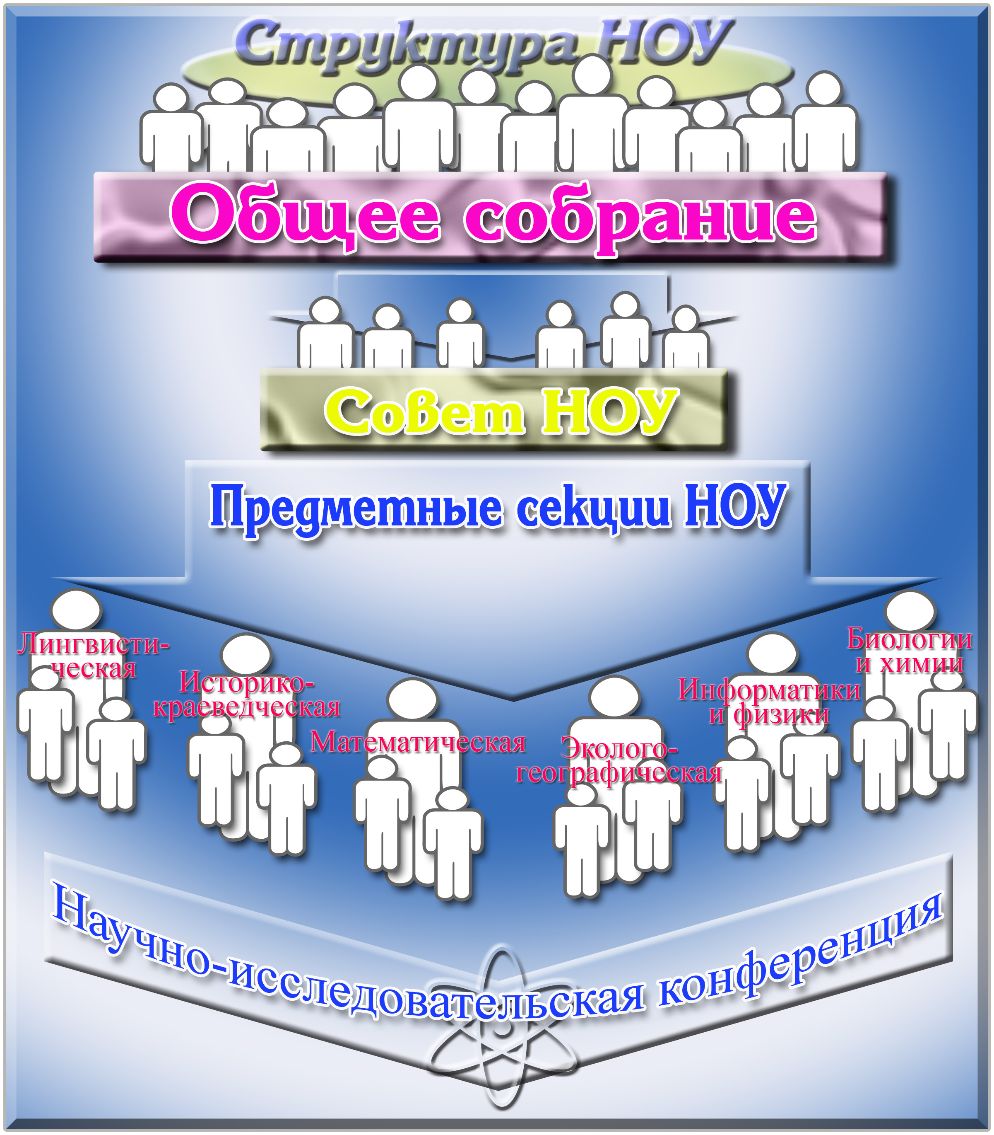

Школьный методический кабинет и методический совет школы

Ведущая роль в управлении методической работой в школе, как целостной системы, принадлежит Методическому совету. Методический совет не только определяет стратегию проведения методической работы в школе, но и дает рекомендации по планированию, содержанию, формам работы с учителями, готовит аттестационные материалы, координирует деятельность школьных методических объединений, регулярно проводит инструктивно-методические совещания.
Методический совет координирует всю методическую работу школы, в которой функционирует пять МО:
- МО учителей гуманитарного цикла
- МО учителей филологического цикла
- МО учителей естественно-математического цикла
- МО учителей ОБЖ, физкультуры и технологии
- МО классных руководителей

Методический совет действует на принципах соуправления, так как практический каждый педагог может участвовать в управлении, то есть в деятельности по планированию, организации, руководству – через составление индивидуальных программ по самообразованию, как руководитель той или иной группы.
Содержание работы методического совета школы заключается в сопровождении самообразования педагогов, рассмотрении и утверждении нормативных документов педагогов, анализ внутришкольного контроля.

Методический кабинет предназначен для обеспечения творческой работы учителей по своему предмету, самообразования и совершенствования педагогического мастерства, а также для анализа и обобщения опыта методической работы, накопленной в учреждении образования.
Основными задачами методического кабинета являются:
- своевременное информирование работников ОУ о законодательных, нормативно-правовых актах и документах, передовых достижениях педагогической и психологической наук;
- систематизация материалов о новейших педагогических технологиях и методиках;
- систематизация материалов о передовом опыте педагогов;

Методический совет

Педагоги-стажисты
Начинающие педагоги

Информирование
Сопровождение передового
опыта
Консультирование
Разработка методической документации
Школьный методический кабинет
Выявление, поддержка и сопровождение талантливых школьников

Создание условий для оптимального развития одаренных и перспективных обучающихся является одним из приоритетных направлений деятельности методической службы. Мы понимаем, что для осуществления качественной поддержки одаренных учащихся необходимы определенные условия в организации образовательного процесса, предполагающие:
- Усиление внимания к внутренней мотивации обучающихся (триада 2я хочу», «я могу», «я должен»;
- Увеличение количества творческих, поисковых заданий при снижении количества репродуктивных упражнений;
- Предоставление учащемуся права выбора (выбор того или иного учебного предмета или уровня его изучения, выбор направления профессиональной подготовки, творческого объединения, секции НОУ)
- Организацию работы микро- и макрогрупп, ориентированных на процессы социализации старшеклассников в ученой и внеучебной деятельности.

Направления поддержки одаренных школьников:
  - Включение старшеклассников в исследовательскую и проектную деятельности путем вовлечения их в работу научного общество учащихся «Эврика»
  - Индивидуальные консультации
  - Элективные курсы
  - Дифференциация образовательного процесса для различных групп обучающихся (олимпиады, предметные недели, семинарские занятия, лекции, лабораторные и практические занятия)
  - Систематически обновляется банк данных «Одаренные дети»
  - Ведется мониторинг достижений и портфолио учащихся

В целях стимулирования одаренных учащихся в школе ведется:

- Внутришкольное чествование победителей олимпиад, конкурсов и проектов
- Осуществляется выдвижение кандидатов на муниципальные и губернаторские чествования
- Организуются презентации исследовательских работ и проектов старшеклассников с привлечением различных печатных и электронных средств информации (школьный сайт)
- Используются различные формы морального стимулирования одаренных учащихся и педагогов, проводивших их подготовку (объявление благодарностей, вручение дипломов и грамот, чествование педагогов

Роль методического совета заключается не только в создании условий для работы, максимально отвечающих поставленным требованиям, но и в отборе учителей, склонных к работе с одаренными детьми. Для стимулирования педагогических кадров к повышению качества работы с одаренными детьми в школе:
- Используются различные формы морального стимулирования педагогов (объявление благодарностей, вручение дипломов и грамот, чествование педагогов)
- Устанавливаются стимулирующие доплаты
- Осуществляется выдвижение учителей, эффективно работающих с одаренными детьми, на присвоение почетных званий и повышение квалификационных категорий
- Ведется педагогический мониторинг

